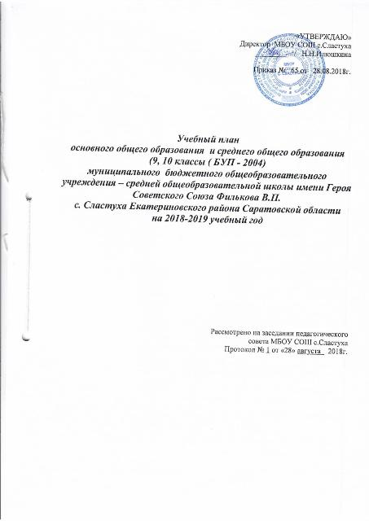
1.Начало учебного года
1 сентября (суббота) 2018г.
2. Окончание учебного года:
25 мая (суббота) 2019г.
3.Начало учебных занятий: 8 часов 30 минут
4. Окончание учебных занятий:
1 класс в 11 час 30мин (I четверть) - 13 час.05 мин.
2-4 классы в 13час. 05 мин.
5-9 классы в 15 час.00 мин.
11 класс в 15 час.00 мин.
5. Продолжительность учебного года: 34 недели.
6. Режим работы школы в течение 2018-2019 учебного года
 | Начальная школа  ( 1 класс) | Начальная  школа  (2-4 кл) | Основная школа  (5-9классы) | Средняя школа  (11 кл)
Продолжительность учебной недели (дней) | 5 | 5 | 5 | 5
Продолжительность уроков ( мин) | 35 - 45 | 45 | 45 | 45
Продолжительность перерывов (мин) | 10-15  ( большая перемена-20) | 10  (2перемены по 15) | 10  (2перемены по 15) | 10  (2перемены по 15)
Периодичность проведения промежуточной аттестации учащихся |  | полугодие | полугодие | полугодие

7. Распределение образовательной недельной нагрузки в течение учебной недели:
Дни недели | Классы
 | 1 класс | 2 класс | 3 класс | 4 класс | 5 класс | 6 класс | 7  класс | 8 класс | 9  класс | 11 класс
Понедельник | 4 | 4 | 4 | 4 | 6 | 6 | 6 | 6 | 6 | 7
Вторник | 4 | 5 | 5 | 5 | 6 | 6 | 7 | 7 | 7 | 7
Среда | 5 | 5 | 5 | 4 | 6 | 6 | 7 | 7 | 7 | 7
Четверг | 4 | 5 | 5 | 5 | 6 | 6 | 6 | 7 | 7 | 7
Пятница | 4 | 4 | 4 | 5 | 5 | 6 | 6 | 6 | 6 | 6

8. Регламентирование образовательного процесса на 2018-2019 учебный год
а) Продолжительность учебных занятий по полугодиям в учебных неделях и рабочих днях:
 | Дата |  | Продолжительность
 |  |  | Количество учебных недель в четверти | Количество рабочих дней в полугодии
I полугодие | 1.09.2018г | 27.12.2018г | 16 недель | 78
II полугодие | 10.01.2019г | 24.05.2019г | 18 недель | 84
Итого в 2018-2019 учебном году |  |  | 34 недель | 162

б) Продолжительность каникул, праздничных и выходных дней в течение 2017-2018 учебного года:
 | Дата начала каникул | Дата окончания каникул | Продолжительность каникул, праздничных и выходных дней в календарных днях
Осенние каникулы | 29.10.2018г | 05.11.2018г | 8
Зимние каникулы | 28.12.2018г | 09.01.2019г | 13
Весенние каникулы | 25.03.2019г | 02.04.2019г | 9
Летние каникулы | 01.06.2019 | 31.08.2019 | 92
Праздничные дни |  |  | 8
Выходные дни |  |  | 73
ИТОГО |  |  | 203

Дополнительные каникулы для 1-го класса с 18 февраля 2019г. по 24 февраля 2019г
9. Расписание звонков
Уроки | I смена
1 урок | 8.30- 9.15
2 урок | 9.30- 10.10
Завтрак 10.10- 10.25
3 урок | 10.25- 11.10
4 урок | 11.25- 12.05
Обед (1-5) 12.05- 12.20
5 урок | 12.20 -13.05
Обед (6-11) 13.05- 13.20
6 урок | 13.20- 14.05
7 урок | 14.15- 15.00

10. Организация промежуточной аттестации в переводных классах:
Итоговая промежуточная аттестация проводится по всем предметам учебного плана с 20.04.2019г по 20.05.2019г
11. Проведение государственной (итоговой) аттестации в 9-х и 11-х классах
Сроки проведения государственной (итоговой) аттестации обучающихся устанавливаются Федеральной службой по надзору в сфере образования и науки (Рособрнадзор).

12. Приемные дни администрации школы для родителей:
Дни недели | Часы приема
Понедельник | 10.00-12.00
Вторник | 14.00-16.00
Среда | 14.00-16.00
Четверг | 14.00-16.00
Пятница | 14.00-16.00

13. Часы работы общественного инспектора по охране прав детства:
Дни недели | Часы приема
Понедельник | 14.00-15.00
Вторник | 14.00-15.00
Среда | 14.00-15.00
Четверг | 14.00-15.00
Пятница | 14.00-15.00

